Catatan/Log
KULIAH TELEGRAM

Berbisnis di Fiverr dengan Inkscape dan GIMP

Oleh
Zakaria Azis

GIMPSCAPE INDONESIA
https://telegram.me/gimpscape

Moderator: Verina

CC-by-SA 3.0
https://creativecommons.org/licenses/by-sa/3.0/.

Kuliah ini terjadi di grup Telegram Gimpscape ID pada 16 April 2017. Catatan ini ditulis oleh Admin Gimpscape dan berlisensi CC BY-SA 3.0. Catatan ini bersumber dari obrolan Grup Telegram Gimpscape yang disesuaikan penulisan ejaan serta perubahan beberapa bagian sesuai dengan kesepakatan Admin dan Narasumber.

Pembukaan
Tentang Fiverr, banyak yang meremehkan situs freelance online ini. Sebenarnya, kata Fiverr diambil dari kata FIVE atau 5 dolar**. Banyak pula yang menyayangkan harga jasa yang terlalu murah dan (seolah) tidak menjanjikan. Sebenarnya 5 dolar itu sebetulnya hanya strategi marketing atau hanya basic dari jasa yang kita tawarkan. Di dalamnya kita bisa menawarkan lebih dari $5 dengan tambahan-tambahan seperti commercial use, file master yang lebih detail dll.
-----
Berikut ini susunan (materi) yang dapat saya sampaikan:

Cara mendapatkan order pertama
- Deskripsi gig (Judul gig, deskripsi, portofolio)
Masalah pertama yang menyebabkan sulitnya mendapat order pertama di Fiverr yaitu (ada pada) deskripsi gig yang kurang lengkap atau kurang jelas. Hal ini menyebabkan pembeli ragu.
Judul
Contoh good tittle lebih spesifik tentang jasa yang kita tawarkan, contoh
“I will create you a awesome sport logo”, “I will design a logo for a food blog”. Jika terlalu umum seperti “I will do 2 AWESOME logo in 24 hours”, “I will do social media marketing” akan lebih sulit mendapat order.
Portofolio
Khususnya di bidang desain grafis, karena yang diperbolehkan hanya 3 gambar di masing-masing gigs, gunakan gambar atau portofolio dengan kualitas HD yang menarik, dan bentuk atau ukurunnya harus landscape jangan kotak atau portrait.
- Harga murah dan Cepat
Selanjutnya untuk mendapatkan buyer pertama tidak ada salahnya kita memberikan gig yang murah dan cepat, misal $5 in a day. Memang sangat murah tapi ini berguna agar kita mendapat banyak review. Semakin banyak review akan semakin membuat gig kita recomended dan akan mendatangkan banyak order lagi.
Jika sudah banyak review, banyak order, dan banyak langganan barulah kita bisa menaikkan harga pelan-pelan yang penting tidak menurunkan kualitas.
- Rajin send offer di buyer request
Selanjutnya, yang utama, untuk yang belum pernah dapat order atau masih sepi, rajin-rajinlah ke buyer request di menu selling > buyer request
Buyer request memberi kesempatan untuk kita menwarkan offer sebanyak 10 kali sehari. Kalau bisa, gunakan semuanya setiap hari untuk menawarkan ke requested yang berhubungan dengan gig atau skill kita di buyer request.
Jika sudah dapat order, kerjakan dengan maksimal sesuai yang kita tawarkan. Karena sebagian besar pembeli akan membeli lebih dari satu kali jika puas dan sering juga merekomendasikan ke teman-temannya. Jadi sebelum orderan-nya dikerjakan, pastikan kita betul-betul mengerti deskripsi yang pembeli berikan. Jangan sampai kita missed komunikasi dengan pembeli karena dapat mengecewakan dan ujungnya negative rating!
- Sebar link
- Hasil memuaskan
Jika sudah dapat order, kerjakan dengan maksimal sesuai yang kita tawarkan. Karena sebagian besar pembeli akan membeli lebih dari satu kali jika puas dan sering juga merekomendasikan ke teman-temannya. Jadi sebelum orderan-nya dikerjakan, pastikan kita betul-betul mengerti deskripsi yang pembeli berikan. Jangan sampai kita missed komunikasi dengan pembeli karena dapat mengecewakan dan ujungnya negative rating!
- Promoted gig
Hal terakhir, ada yang namanya promoted gig di menu selling > promoted gig, promoted gig ini sistem dari Fiverr agar memperomosikan gig yang hendak kita promosikan dengan biaya pajak tambahan. Normalnya, pajak dari Fiverr adalah 20% per order, dengan promoted gig ini pajak bisa menjadi 25%, 30% atau 35% per order.

Fiverr dengan FOSS
Mengenai menggunakan Free and and open source software, saya sendiri menggunakan inkscape saja. Ada beberapa hambatan yang kadang-kadang saya hadapi, antara lain:
- (Tipe) file
Sebagian besar orang-orang di luar sana atau buyers di Fiverr membutuhkan file Adobe Illustrator. Awalnya saya sering menerima tolakan yang berujung tidak jadi order ketika mereka tanya bisa mengirim file .ai atau tidak? Saya bilang tidak, tapi bisa mengirim file vector lainnya, tapi sebagian besar buyer yang menanyakan seperti itu bisa mengerti.
Kemarin saya baru tau ternyata Inkscape bisa save as file .ai yang caranya save as pdf file-nya lalu rename file.pdf tadi menjadi file.ai, it works. :D
- Persepsi
Hambatan selanjutnya adalah persepsi para pembeli di Fiverr yang masih belum banyak tahu tentang Inkscape. Walaupun begitu, kita sebagai pengguna Inksacape atau GIMP yang langka, yang perlu kita lakukan adalah menjelaskan kepada buyers yang belum paham bahwasanya software tidak memperngaruhi kualitas, tapi silakan lihat karya-kaya kami (sambil ngirim sample). Masalah file itu juga bisa kita kompromikan dengan mereka. Insyaallah jika kita mampu mengomunikasikan dengan baik, penggunaan software yangg berbeda dengan mayoritas tidak akan menjadi hambatan.

Tips
Pertama, jangan tukar review! Tukar review yaitu kerjasama antara dua belah pihak atau dengan akun lain (teman kita misalnya) untuk saling order lalu memberikan review yang wow dan recomended. Sebenernya ini sama saja membohongi publik
Yang terakhir adalah jujur. Saya pernah membaca tips-tips lain di grup FB. Untuk mendapatkan order kita harus ubah keterangan asal negara dari Amerika, karena biasanya dari Indonesia kurang ternama. Hal ini tidak baik adanya karena juga membohongi buyer. Khawatirnya jika nanti ditanya orang Amerika asli tentang alamat, kebiasaan yang kita tidak tahu bisa bahaya.
Jadi di Fiverr ini yang kita butuhkan tidak hanya skill! tapi kita perlu juga ilmu marketing, konsistensi khususnya. Percayalah jika kita mau konsisten seperti memperbaiki deskripsi dan portofolio gig secara berkala dan send offer di buyer request tiap hari pasti kita bisa!
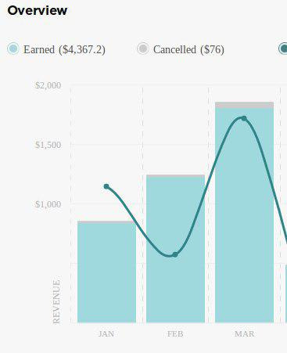

Ini pendapatan 3 bulan terakhir yang saya peroleh. Menurut saya, situs ini memang recomended jika kita seriusi. Jika kita sudah mempunyai beberapa pelanggan tetap dan rating kita bagus, kita tidak perlu lagi send offer di buyer request atau menggunakan fitur promoted gig.
Ok, itu saja mungkin sedikit yang bisa saya share, mohon maaf bila ada salah kata, sekian kita masuk ke sesi berikutnya sesi tanya jawab.

Tanya Jawab
1. Pak Zakaria menekuni di bidang apa pak? Logo atau yang lainnya? (Muhammad Fathurridlo)
Vector tracing, Pak. seperti, seperi wpap, line art, dan vector mobil

2. Untuk file yang di save as ke pdf, lalu ekstensinya diubah ke .ai, apa tidak rusak ketika dibuka? (Reynaldy Prob.)
Tidak, sudah dibuktikan.

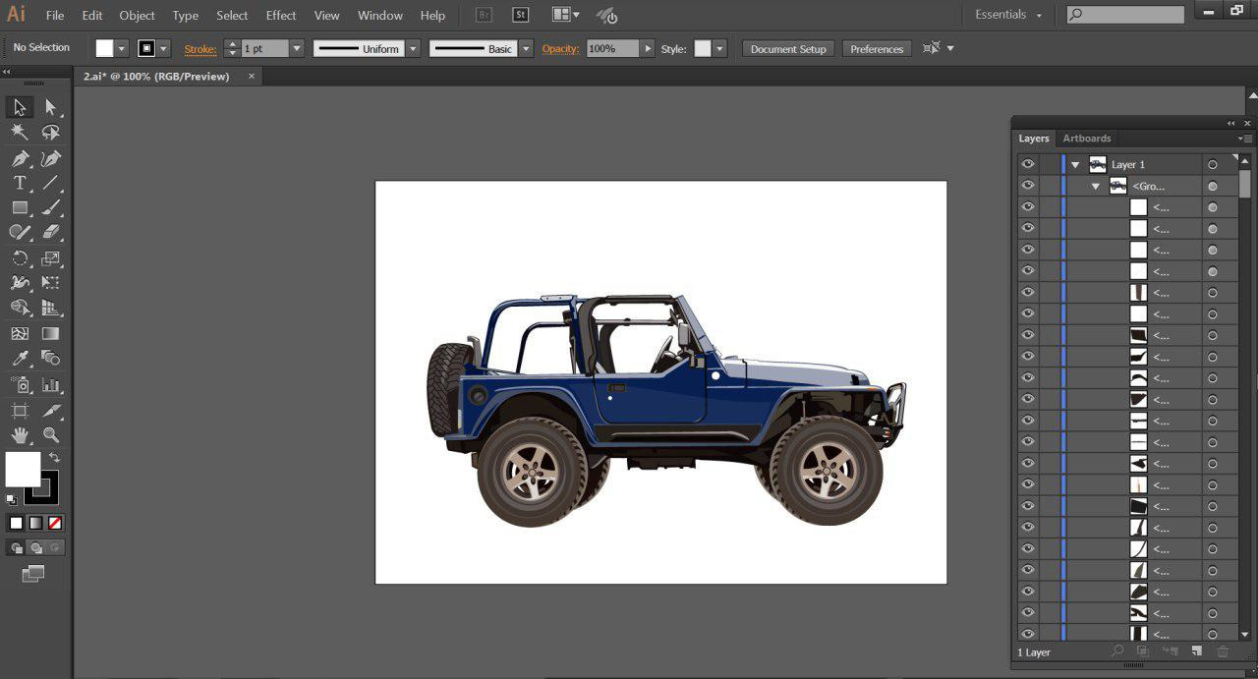
Sebenarnya pdf di buka Adobe Illustrator bisa sama saja, karena hanya masalah kliennya mintanya .ai jadi mereka anggap .ai dengan .pdf adalah hal berbeda.

3. Kalau misal yang diminta cdr apa bisa pake trik pdf tadi? (Billy Elek)
Saya belum pernah coba, karena belum pernah ada klien di Fiverr yang minta cdr mas, mungkin nanti bisa dicoba.

4. Pak Zakaria, kalau kita bisa buat trik marketing dengan membuat mainset $5. Apakah buyer juga kadang menerapkan hal yg sama? Karena sebagai desainer kita terjebak dg price yg udah di set di buyer request. Bagaimana pandangannya pak?
Begini mas, $5 itu untuk basic gig saja, karena gig di Fiverr itu kan ada 3 paket. Ada basic, standard dan premium. Nah $5 untuk basic, untuk standard dan medium bisa kita tetapkan lebih mahal dan lebih lengkap.Kebanyak buyer memang tidak langsung memilih basic gig yang $5 karena yang mereka dapat hanya sedikit atau terbatas dari hak penggunaannya dll. Kebanyakan buyer akan memilih paket yang lebih tinggi dan lengkap dengan source file dan commercial use. Jadi tenang saja, Buyer yang pintar juga tahu harga berbanding kualitas.

5. Masalah pembayarannya pakai Paypal ya? (Habiburrahman)
Iya mas, sekarang tidak perlu pakai credit card.

6. Misal di buyer request itu ada yang waktunya mepet, misal 1 hari, dan harganya tinggi, semisal $25, apa itu trik buyer untuk menarik offer Biar ada tawar menawar?
Kalau buyer tidak perlu trik sepertinya mas. Semurah-murahnya request buyer ada saja yang send offer. Itu memang karena sedang urgent si buyer-nya, kebanyakan begitu. Jika sedang urgent, buyer berani bayar berapa saja. Seperti dulu saya pernah buat line art berupa truck simple untuk logo karena dia butuh sangat cepat saya dihargain 20 kali lipat 😂 dari harga basic.

**Nama "Fiverr" bukan strategi marketing. Dulu Fiverr memang HANYA menyediakan jasa seharga $5. Nah, sekitar tahun 2013-2014 mereka mebgikuti gaya situs freelance lain seperti freelancer.com, di mana penjual jasa di situ bisa menyediakan jasa dengan harga >$5

